МИНИСТЕРСТВО ЦИФРОВОГО РАЗВИТИЯ, СВЯЗИ И МАССОВЫХ КОММУНИКАЦИЙ РОССИЙСКОЙ ФЕДЕРАЦИИ

Ордена Трудового Красного Знамени федеральное государственное бюджетное образовательное учреждение высшего образования

**«Московский технический университет связи и информатики»**

Кафедра «Информационные технологии»

Лабораторная работа №2

**«Полиморфизм»**

по дисциплине

Информационные технологии и программирование

Выполнил: студент гр. БЭИ2202

Кулешов А. С.

Вариант 16

Проверил: Халабия Р.Ф.

Москва, 2024 г

1. Цели и задачи

Овладение навыками реализации механизмов полиморфизма в ООП с использованием основных подходов при проектировании интерфейсов. Реализовать 5 классов: Лев, дельфин, птица, синица, животное

1. Схема иерархии

Схема иерархии классов представлена на рисунке 1

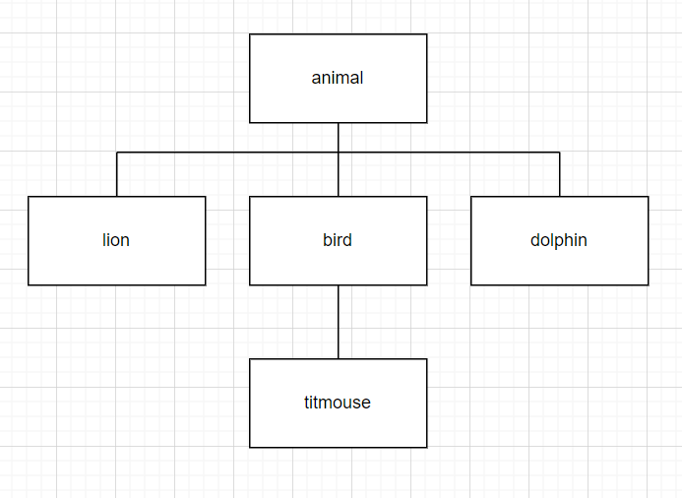

Рисунок 1 – Схема иерархии классов

1. Листинг программы

#include <iostream>

**using** **namespace** std;

/// Лев, дельфин, птица, синица, животное

**class** **animal**{

**public:**

**virtual** **void** make_sound() = **0**;

**virtual** **bool** can_fly() = **0**;

**double** weight;

};

**class** **bird** : **public** animal{

**bool** can_fly(){**return** true;}

};

**class** **titmouse** : **public** bird{

**void** make_sound(){cout << "pin-pin-pin" << endl;}

};

**class** **lion** : **public** animal{

**void** make_sound(){cout << "roar" << endl;}

**bool** can_fly(){**return** false;}

};

**class** **dolphin** : **public** animal{

**void** make_sound(){cout << "viiii" << endl;}

**bool** can_fly(){**return** false;}

};

**int** **main**()

{

animal* an = **new** titmouse();

an->make_sound();

cout << "Can Fly: " << an->can_fly() << endl << endl;

an = **new** lion();

an->make_sound();

cout << "Can Fly: " << an->can_fly() << endl << endl;

an = **new** dolphin();

an->make_sound();

cout << "Can Fly: " << an->can_fly() << endl << endl;

**return** **0**;

}

1. Схемы алгоритмов

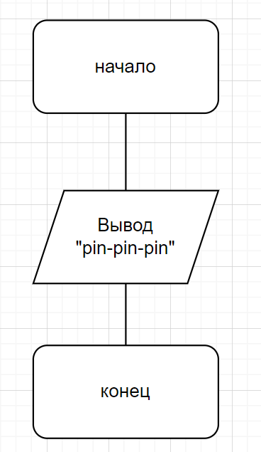

Рисунок 2 – Схема алгоритма метода make_sound класса titmouse

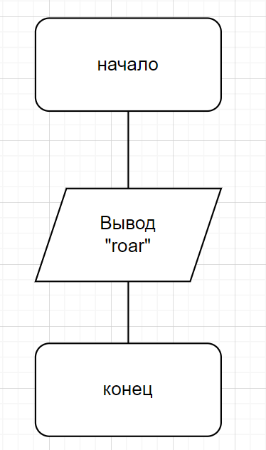

Рисунок 3 – Схема алгоритма метода make_sound класса lion

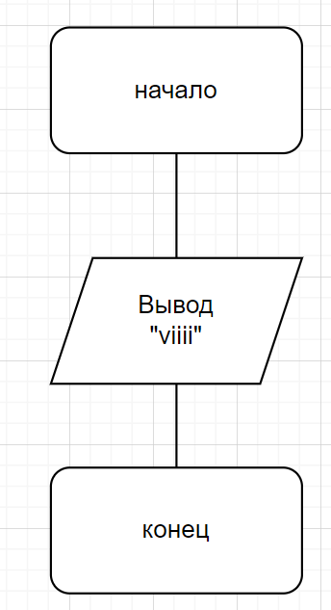

Рисунок 4 – Схема алгоритма метода make_sound класса dolphin

1. Контрольный тест. Результаты программы

Результат запуска программы на контрольных данных можно увидеть на рисунке 5.

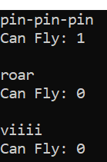

Рисунок 5 – результат запуска программы

1. Выводы по работе

В результате выполнения лабораторной работы мы смогли реализовать 5 класса, их методы, абстрактные классы, познакомились с полиморфизмом.